中國文化大學教育部高教深耕計畫 計畫成果紀錄表

子計畫 | 「D1院系專業融入社會營造，善盡社會責任」計畫
具體作法 | D1-6-1推廣多國語言學習與文化認識
主題 | 俄語教學
內容  （活動內容簡述/執行成效） | 主辦單位： 俄文 系  活動日期： 111 年12月 08日，10:00-12:00  活動地點：復興高中  主 講 者：王怡君  參與人數： 23人（教師 1__人、學生 22人、行政人員 0 人、校外 0 人）  內 容：  課程主題：俄國文化認識，運用故事與影片展現外國人對俄羅斯文化的印象，  並且一起玩kahoot! 由於這是四次課程的尾聲，同學都很熱情，大家一起合照!  愉快的復興高中微課程留下美好的回憶。
活動照片  (檔案大小以不超過2M為限) | 活動照片電子檔名稱  (請用英數檔名) | 活動照片內容說明(每張20字內)
 | 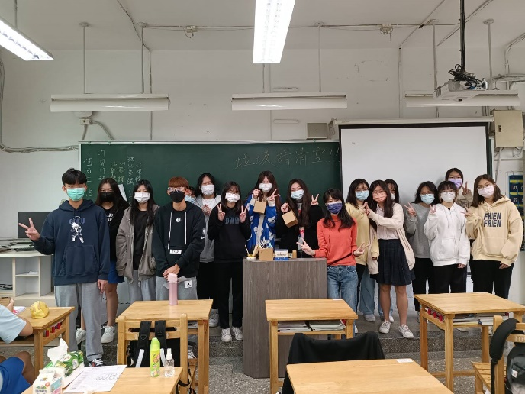 | 上課情況

